Uživatelský návod – Skladový systém

Systém je přístupný zde: https://sklad-app-production-fc31.up.railway.app/

1. Přehled skladu
Zobrazuje všechny materiály, množství a QR kódy.
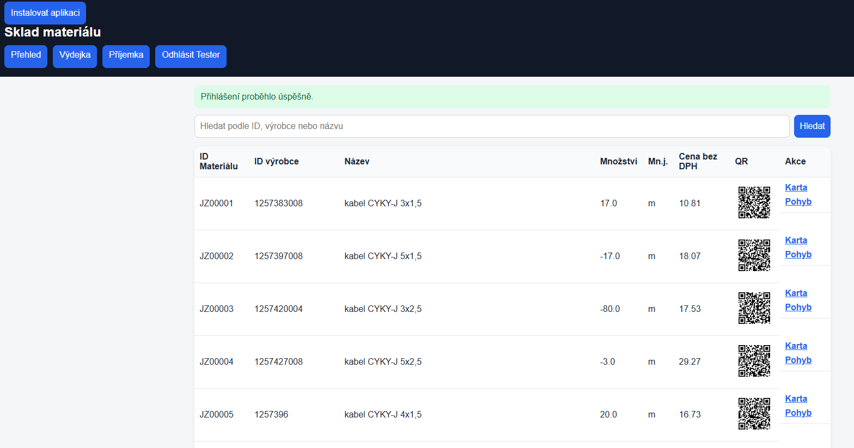

2. Výběr zakázky
Vyber zakázku pro výdej materiálu.
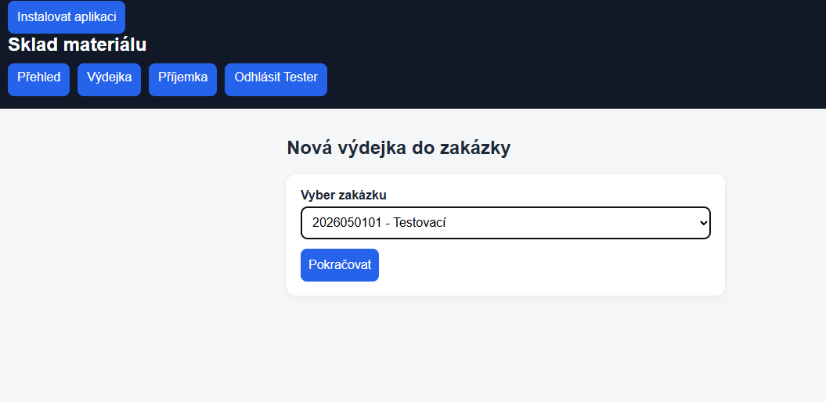

3. Přidání položky
Naskenuj QR kód nebo zadej ID materiálu a množství.
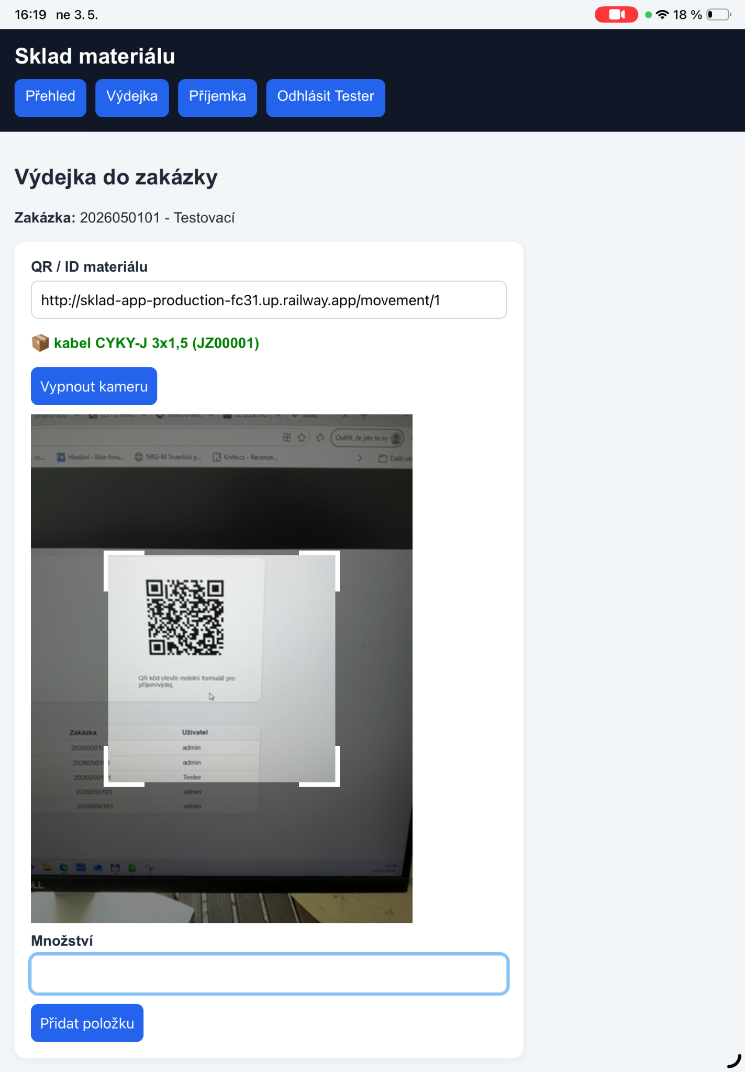

4. Detail výdejky
Zobrazení všech vydaných položek. Po zadání všech vydávaných položek je nutné stisknout tlačítko Potvrdit výdejku. Teprve stiskem tlačítka potvrdit výdejku, dojde k jejímu vytvoření a uložení !
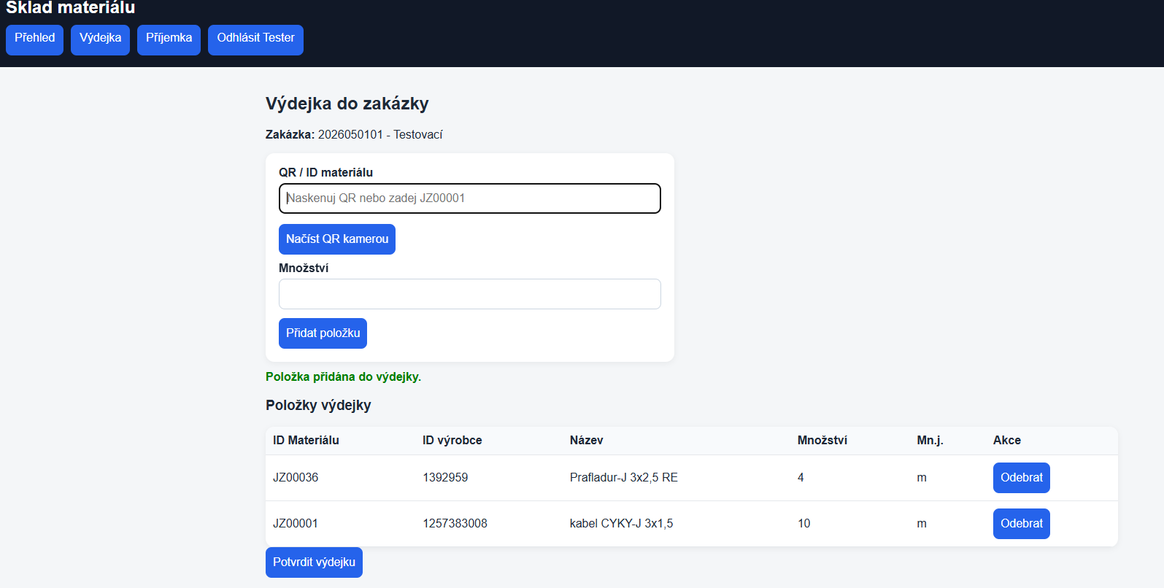

5. Příjemka
Přidání nového materiálu nebo vratky.

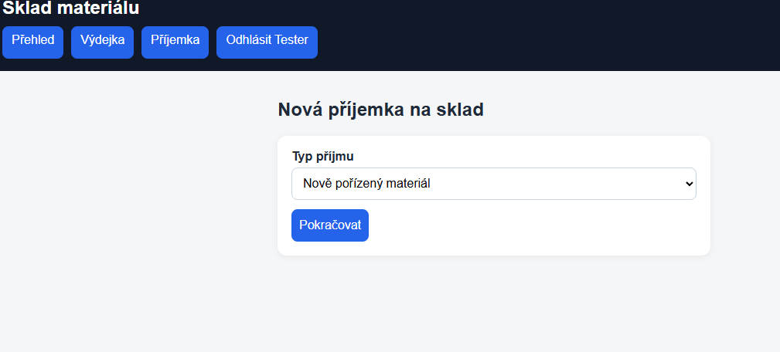
Nebo
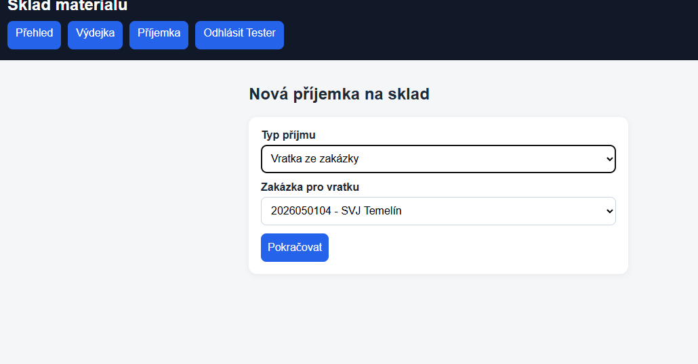

6. Detail výdejky
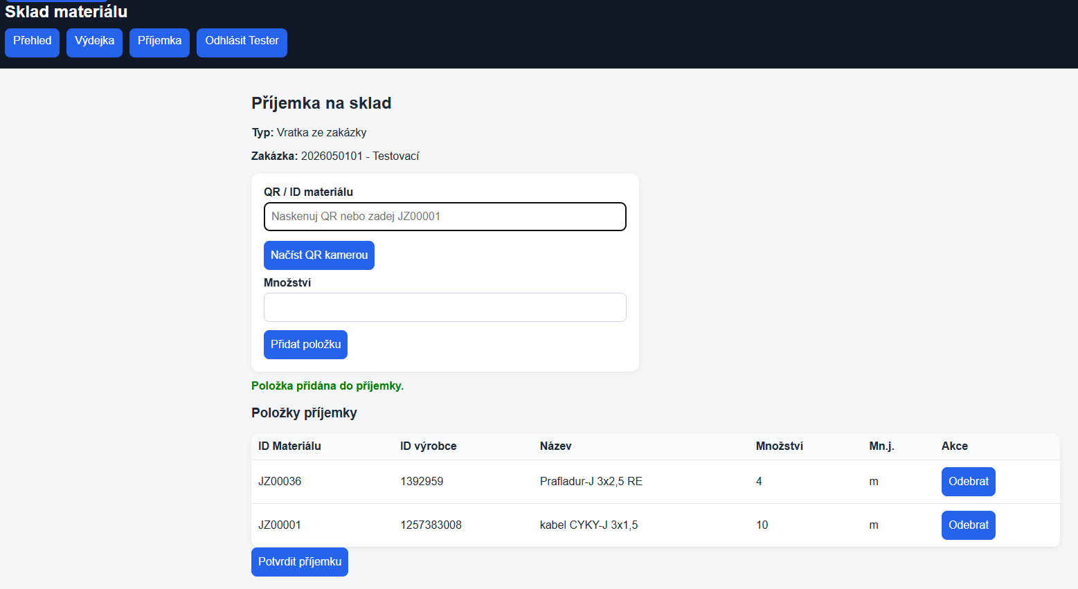
Zobrazení všech vydaných položek. Po zadání všech vydávaných položek je nutné stisknout tlačítko Potvrdit výdejku. Teprve stiskem tlačítka potvrdit výdejku, dojde k jejímu vytvoření a uložení !

7. Mobilní použití
Aplikaci lze používat i jako mobilní aplikaci. Ikonu lze umístit na plocha přes sdílet →ikona na ploše
